辽宁省2017注册会计师继续教育培训流程

第一步：登录指定的继续教育培训网站
- 输入网址：cpaln.ce.esnai.net
- 登录培训
在“学员登录”区，输入姓名、证书号码登录。
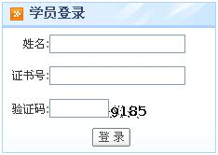

3、补充个人信息
登录后，在弹出的补充信息窗口，填写您的准确信息。
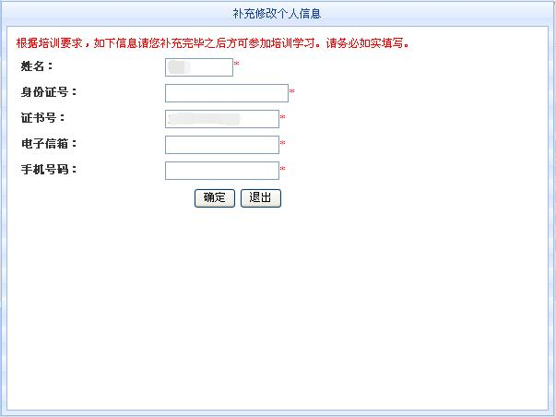

第二步：选课
1、请您选择“2017年度非执业会员继续教育”，并详细阅读“培训要求”。
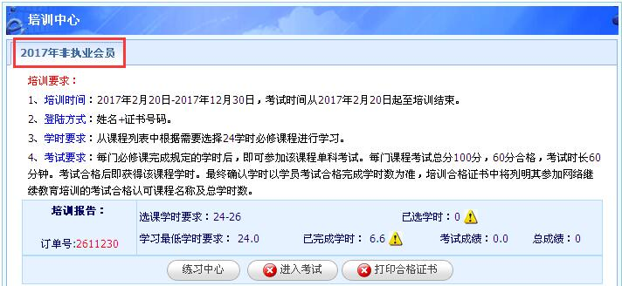

2、在线选课
（1）选课：点击“选课”后即可看到“进入学习”按钮。
（2）取消选课：未听课前，可点击“取消”取消选课。
（3）试听：点击“试听”可先试听课程。
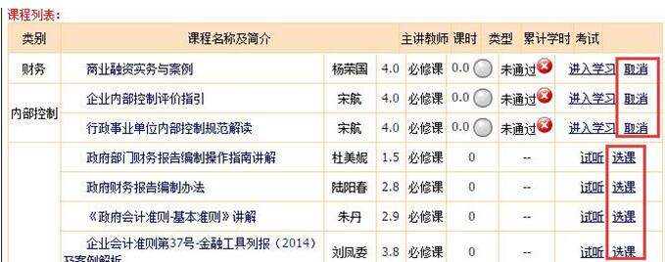

第三步：在线学习，完成学时
1．在“课程列表”中点“进入学习”，进入学习中心。

2．学习中心功能：
（1）课程学习：点击“进入学习”在线听课，系统将记录听课时长作为已完成学时；
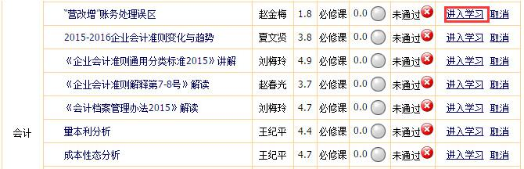

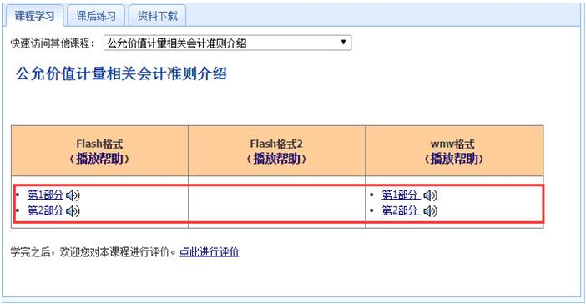
（2）课后练习：必修课程配有课后习题；

（3）答疑中心：培训相关提问24小时内答复；
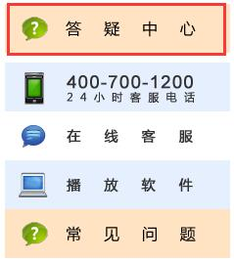
（4）资料下载：课程讲义下载和打印。
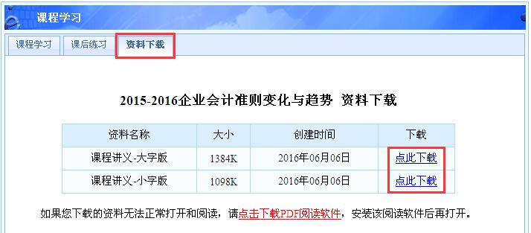

3、完成每门必修课规定的有效学时后，方可参加课程的单科考试。
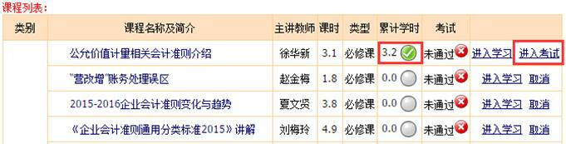

第四步：参加在线考试
1、每门必修课完成规定的学时后，可“进入考试”
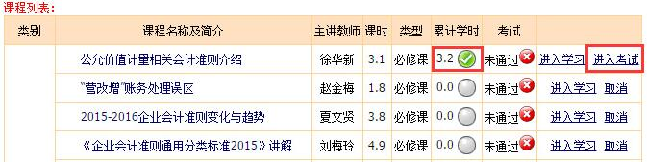

2、考试为客观题，成绩考后即时显示；
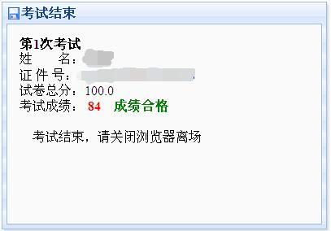
3、每门课程有3次考试机会，60分合格，最终成绩取最高得分。

第五步：打印合格证书，参加年检
1、非执业会员须累计完成24学时课程学习，并全部考试通过后，方可点击“打印合格证书”的按钮。

2、考试合格的学员可持打印的合格证书前往协会进行年检。

备注：教务咨询电话及工作时间
咨询电话：4007001200（免长途，只收市话费）
咨询时间：24小时客服(周末不休)
传真：021-69768028
email：elearn@snai.edu

